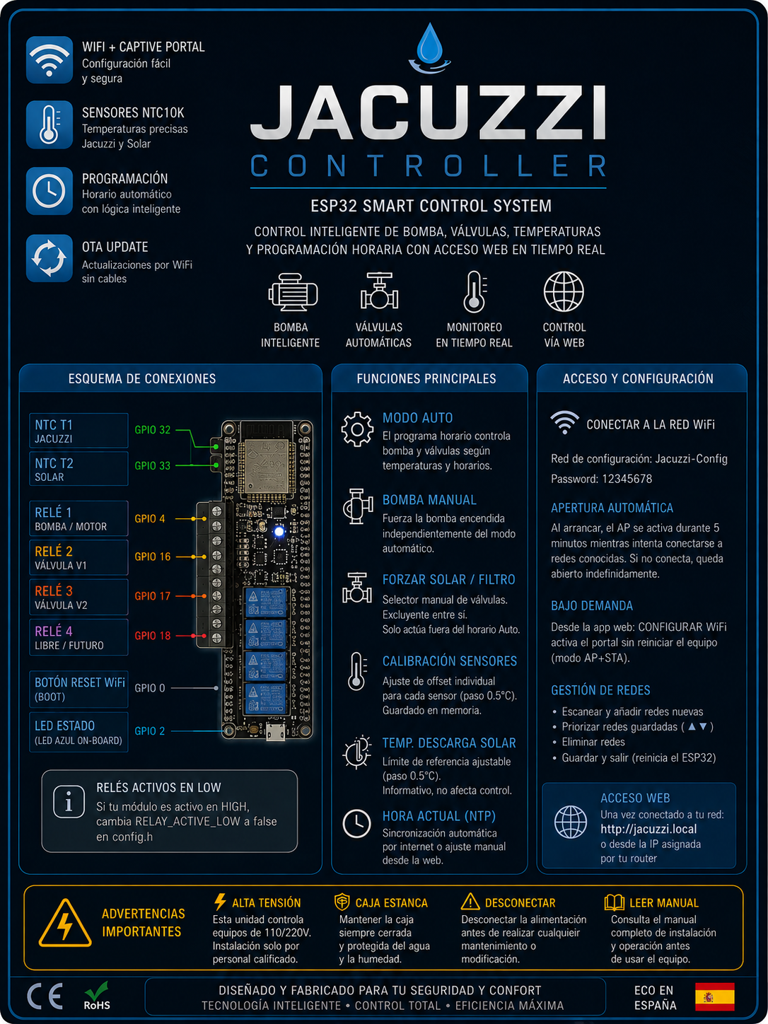
MANUAL DE USUARIO OFICIAL
Jacuzzi Controller · ESP32 Smart Control System
Control inteligente de bomba, valvulas, temperaturas y programacion horaria con acceso web en tiempo real
Version del documento 1.0 — Firmware esp32_jacuzzi

Indice

1. Introduccion
Jacuzzi Controller es un sistema de control basado en ESP32 (DevKit / NodeMCU-32S) que gestiona de forma automatica o manual la bomba de circulacion, las valvulas de desvio hacia el serpentin solar y la programacion horaria de filtracion/calentamiento del jacuzzi, con una aplicacion web propia accesible desde cualquier movil, tablet u ordenador de la red local.
Este manual describe la instalacion, el primer arranque, la configuracion de la red WiFi y el uso diario de la aplicacion web, sin necesidad de conocimientos de programacion.

1.1 Caracteristicas principales
- Control automatico por horario con logica de calentamiento solar inteligente
- Bomba manual independiente del programa automatico
- Selector manual de valvulas (solar / filtro) cuando el modo automatico no esta mandando
- Medicion de temperatura del agua del jacuzzi y del circuito solar
- Calibracion individual de cada sensor de temperatura desde la propia web
- Configuracion de redes WiFi mediante un portal cautivo, sin cables
- Actualizacion de firmware por WiFi (OTA)
- Historico de temperaturas y eventos, y panel de diagnostico del sistema

2. Arquitectura del sistema
El sistema esta organizado en modulos independientes que comparten un unico estado interno (temperaturas, estado de bomba y valvulas, programa horario). La aplicacion web unicamente muestra ese estado y envia ordenes; toda la logica de decision se ejecuta dentro del propio ESP32.
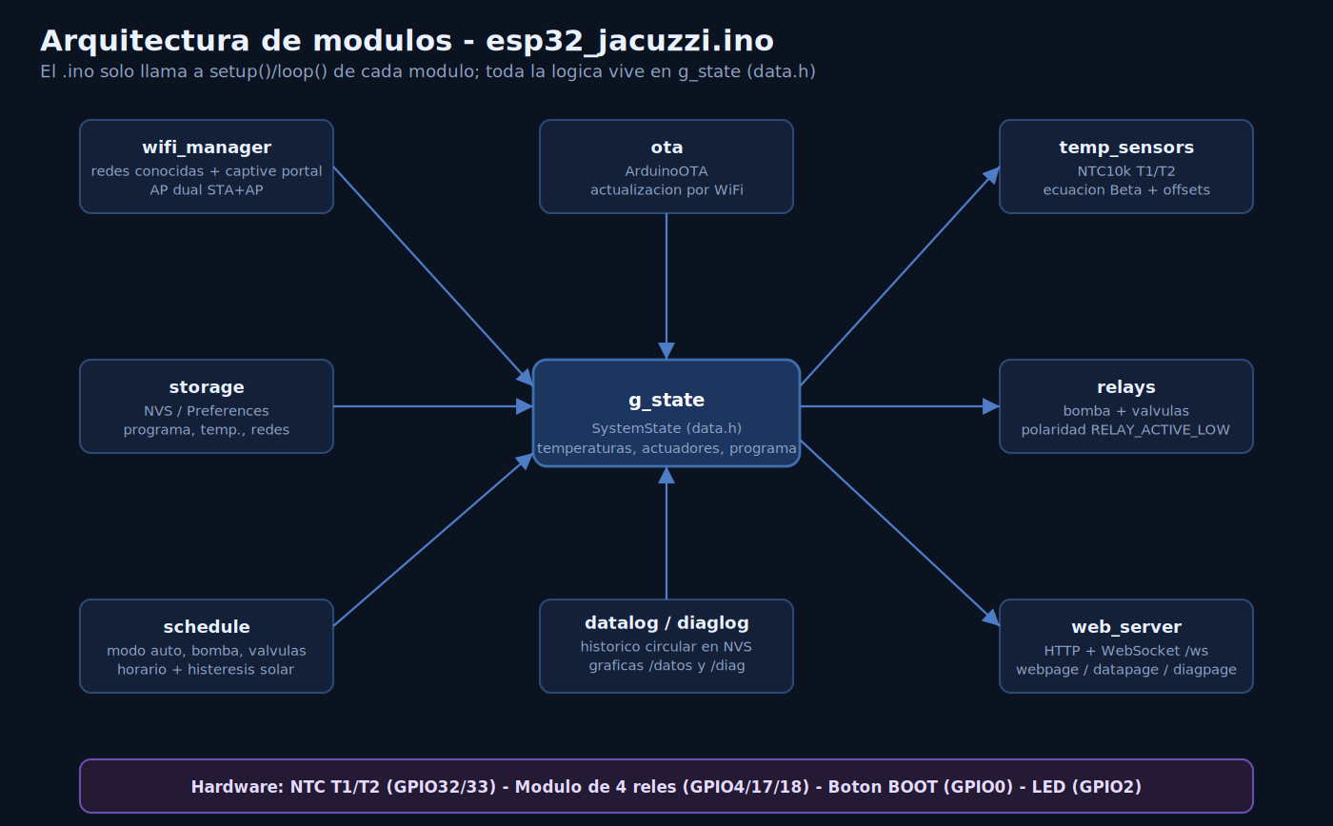
Figura 1. Arquitectura de modulos del firmware

3. Instalacion y cableado

3.1 Advertencias importantes
- Alta tension: esta unidad controla equipos de 110/220V. La instalacion electrica debe realizarla exclusivamente personal cualificado.
- Caja estanca: mantener siempre la caja del controlador cerrada y protegida de la humedad.
- Desconectar la alimentacion antes de realizar cualquier tarea de mantenimiento o modificacion del cableado.
- Leer este manual completo antes de la instalacion y puesta en marcha del equipo.

3.2 Esquema de conexiones
Señal | Pin ESP32 DevKit
NTC T1 (temperatura jacuzzi) | GPIO 32
NTC T2 (temperatura solar) | GPIO 33
Rele 1 - Bomba / Motor | GPIO 4
Rele 2 - Ambas valvulas (V1 NA / V2 NC) | GPIO 17
Rele 4 - Libre / uso futuro | GPIO 18
Boton reset WiFi (boton BOOT) | GPIO 0
LED de estado | GPIO 2

Las dos valvulas motorizadas se accionan con un unico rele: al estar montadas una en posicion Normalmente Abierta y la otra en Normalmente Cerrada, activar o desactivar ese rele las deja siempre en posiciones opuestas (reposo = filtrado directo / activado = desvio hacia el serpentin solar).
Si el modulo de reles instalado es de tipo activo en HIGH (en vez de activo en LOW, el mas habitual), debe ajustarse el parametro correspondiente en la configuracion del firmware antes de la puesta en marcha.

3.3 Sensores de temperatura (NTC10k)
Los sensores NTC10k B3950 son sondas de 2 hilos sin polaridad. Cada sonda se conecta formando un divisor de tension entre 3.3V y GND, con una resistencia fija de 10kΩ; el ESP32 lee la tension en el punto intermedio para calcular la temperatura.
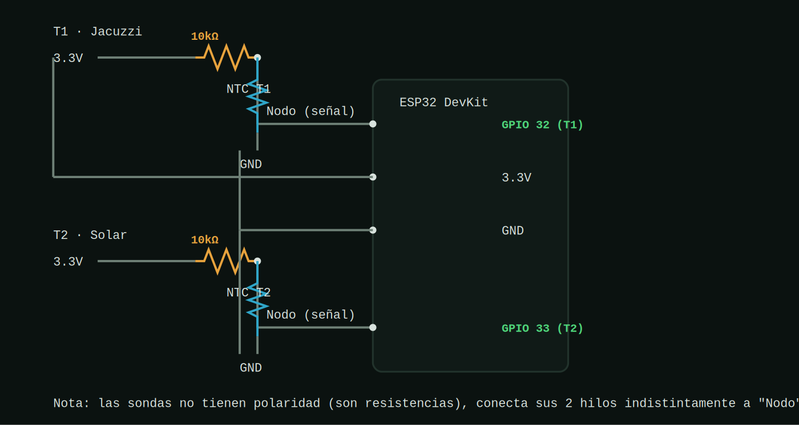
Figura 2. Esquema de conexion de las sondas NTC

4. Primer arranque y configuracion WiFi
El controlador no requiere ninguna configuracion previa por cable: toda la configuracion de red se realiza a traves de un portal de configuracion (portal cautivo), igual que al conectarse al WiFi de un hotel o un bar.

4.1 Pasos para la primera conexion
1. Alimentar el controlador. Durante los primeros 5 minutos se abre automaticamente la red WiFi "Jacuzzi-Config" (contraseña 12345678).
2. Desde un movil, tablet u ordenador, conectarse a la red "Jacuzzi-Config".
3. La pagina de configuracion deberia abrirse automaticamente. Si no ocurre, abrir un navegador y entrar en http://192.168.4.1.
4. Buscar la red WiFi de casa en el listado, introducir su contraseña y guardarla.
5. Pulsar "Guardar y salir": el equipo se reiniciara y se conectara a la red indicada.
6. Una vez conectado, acceder a la aplicacion desde esa misma red mediante http://jacuzzi.local o la IP que le asigne el router.

4.2 Gestion de redes en cualquier momento
Desde la aplicacion principal, el boton "CONFIGURAR WIFI" activa el mismo portal de configuracion sin necesidad de reiniciar el equipo. Desde ese portal se puede:
- Escanear y añadir redes nuevas
- Priorizar el orden de conexion de las redes guardadas con las flechas ▲ ▼
- Eliminar redes guardadas
- Guardar los cambios y reiniciar el equipo para aplicarlos
Si el equipo nunca consigue conectarse a ninguna red conocida, la red "Jacuzzi-Config" permanece abierta de forma indefinida como via de acceso de emergencia.

5. Uso de la aplicacion web

5.1 Controles principales
Control | Funcion
MODO AUTO | Activa o desactiva el programa horario. En ON, el horario configurado puede mandar sobre bomba y valvulas.
BOMBA MANUAL | Fuerza la bomba encendida a mano, independientemente del modo automatico.
FORZAR SOLAR / FORZAR FILTRO | Selector manual de valvulas. Solo tiene efecto cuando el modo automatico no esta mandando en ese instante.
CONFIGURAR WIFI | Abre el portal de configuracion de redes sin reiniciar el equipo.

La bomba real siempre es el resultado de combinar el modo manual y el automatico: se enciende si BOMBA MANUAL esta activada o si el MODO AUTO esta activo y el horario configurado esta en curso.

5.2 Logica de calentamiento solar y bloqueo de valvulas
Cuando el modo automatico esta activo y dentro de su horario, es el propio sistema quien decide la posicion de las valvulas: mientras la temperatura del jacuzzi no alcance el objetivo y la del circuito solar supere el umbral configurado, se fuerza el desvio solar durante ventanas de 5 minutos. Tras cada cambio de posicion, las valvulas quedan bloqueadas 10 segundos mientras giran, periodo durante el cual los controles de modo no tienen efecto.
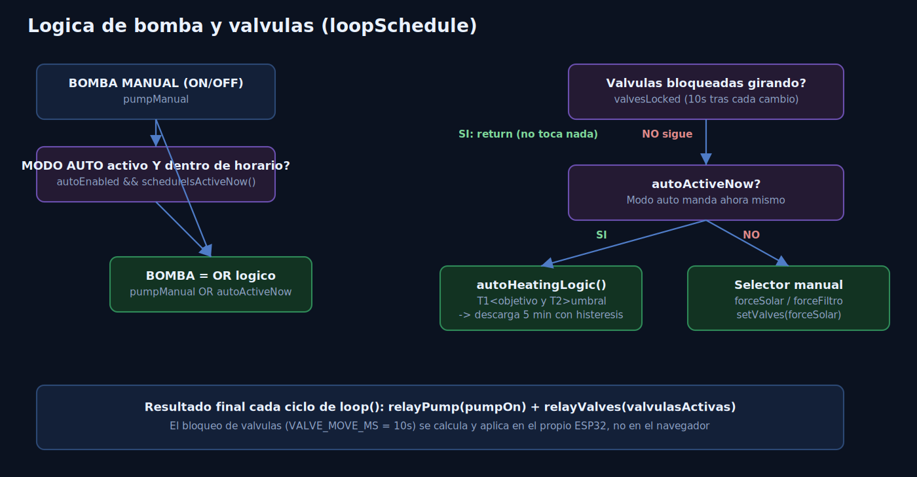
Figura 3. Logica de decision de bomba y valvulas

5.3 Calibracion de sensores
Tocando la fila de T1 JACUZZI o T2 SOLAR en el listado de informacion se despliega un panel con botones -/+ para aplicar un offset de calibracion en pasos de 0.5°C. El ajuste se aplica al instante y queda guardado de forma permanente, incluso tras un reinicio.

5.4 Programa horario
Desde el panel de programa se define una franja horaria de inicio y fin, y los dias de la semana en que debe aplicarse. El programa admite franjas que cruzan la medianoche. La hora del sistema se sincroniza automaticamente por internet (NTP) al conectar, y tambien puede ajustarse manualmente desde este mismo panel.

5.5 Paginas adicionales
Pagina | Contenido
/ (principal) | Control en tiempo real de bomba, valvulas, temperaturas y programa
/datos | Grafica del historico de temperaturas y eventos (hasta 7 dias)
/diag | Panel de diagnostico: memoria libre, señal WiFi, clientes conectados y motivo del ultimo reinicio

6. Actualizacion y mantenimiento

6.1 Actualizacion de firmware (OTA)
Una vez el equipo esta conectado a la red local, puede recibir actualizaciones de firmware por WiFi sin necesidad de conexion por cable USB, apareciendo en la red con el nombre "jacuzzi-esp32".

6.2 Monitorizacion y diagnostico
El panel de diagnostico (/diag) permite consultar el historial de memoria libre, calidad de señal WiFi y clientes conectados, util para detectar e investigar cualquier comportamiento anomalo del equipo sin necesidad de conectarlo a un ordenador.
El sistema incorpora ademas un vigilante interno (watchdog) que reinicia el equipo automaticamente si detecta que ha dejado de responder.

6.3 Recomendaciones de seguridad
- Mantener siempre la caja del controlador cerrada y protegida de la humedad.
- No modificar el cableado de reles con el equipo conectado a la red electrica.
- Cambiar la contraseña de configuracion WiFi por defecto si el equipo va a quedar accesible de forma prolongada.
- Ante cualquier duda de instalacion electrica, consultar con personal cualificado.

Diseñado y fabricado para tu seguridad y confort — Tecnologia inteligente · Control total · Eficiencia maxima

